

Vicerrectoría

Académica

Guía para el

P

rofesor

Liderazgo estratégico



Índice

Certificados 3

¿Certificado o certificación? 3

Certificado en Liderazgo estratégico 4

Competencia global del certificado 4

Competencia del curso 4

Metodología del curso 4

Temario 6

Bibliografía y recursos especiales 6

Evaluación y agendas 7

Notas de enseñanza 8

# Certificados

Para entender la importancia del curso del cual usted será **Facilitador**, es necesario ofrecer un contexto mayor sobre el programa de **Certificados** de la Universidad Tecmilenio, pues son parte medular del nuevo modelo educativo basado en el **aprender haciendo** y en **brindar una experiencia educativa a la medida de los alumnos**.

Un certificado es un **programa académico corto compuesto de varias materias,** embebido en la segunda mitad del plan de estudios de profesional, que busca desarrollar **competencias muy específicas** en el alumno y lo prepara para desempeñarse de la mejor manera en un empleo.

**SABER + HACER + BIEN**

Con este enfoque, buscamos en los egresados de profesional que además de saber (tener un conocimiento teórico), también sean capaces de hacer (tener la habilidad de realizar una tarea) y de saber-hacer (entender lo que se hace y tener la capacidad para hacerlo de la mejor forma).

En Universidad Tecmilenio, aprender haciendo significa que el participante cursará certificados en los que desarrolla competencias disciplinares de especialidad que son valoradas por el mercado laboral, convirtiéndose en un profesional altamente competente y elevando así su índice de empleabilidad.

**Profesionista competente**

**Competencias disciplinares**

**Competencias transversales**

**Competencias laborales**

La mayoría de nuestros certificados se componen en promedio de cuatro materias, las cuales tienen un seguimiento lógico y terminan con un proyecto de gran calado y un alto nivel de complejidad (última materia). Una correcta realización del proyecto integrador demostrará el dominio de la competencia global declarada en cada certificado.

# ¿Certificado o certificación?

Es muy importante tener en claro que un certificado y una certificación son dos cosas distintas. Un **certificado** es un reconocimiento formal que **otorga internamente la Universidad Tecmilenio** a los estudiantes que demuestren haber aprobado las materias correspondientes, y adquirido la **competencia** global del certificado.

Por su parte, la **certificación** es también un reconocimiento, pero ésta se obtiene a través de la acreditación de un curso específico del programa académico de la Universidad y aprobando un examen de suficiencia aplicado por una **entidad acreditadora externa** (mapas mentales, idiomas, uso de software, etcétera).

Su trabajo como docente facilitador de este curso es muy importante para nosotros. Gracias por aportar su conocimiento y experiencia en la impartición de este certificado. A continuación, podrá revisar información detallada del curso que impartirá.

# Certificado en Liderazgo estratégico

El certificado Liderazgo estratégico se compone de tres cursos, con la siguiente progresión:

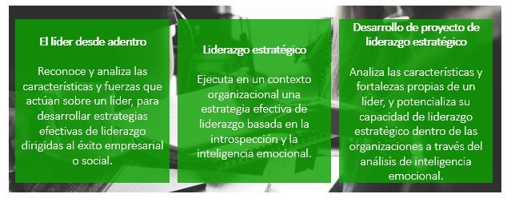

Como se puede apreciar, este curso de Liderazgo estratégico es el segundo curso del certificado de Liderazgo estratégico. Por lo mismo, es importante que como Facilitador verifique que sus estudiantes hayan aprobado los cursos anteriores, pues de no haberlo hecho se podrá ver afectado el aprovechamiento académico de este curso.

## Competencia global del certificado

Al finalizar el certificado de Liderazgo estratégico, el participante deberá haber desarrollado y adquirido la siguiente competencia global, en toda su extensión:

Analiza las características y fortalezas propias de un líder, y potencia su capacidad de liderazgo estratégico dentro de las organizaciones a través del análisis de inteligencia emocional.

## Competencia del curso

La competencia específica que el participante habrá de obtener al aprobar satisfactoriamente el curso de Liderazgo estratégico es la siguiente, en toda su extensión:

Analiza y diseña planes estratégicos de mercadotecnia deportiva, considerando todos los roles involucrados, y generando valor de marca a través de experiencias exitosas y relaciones comerciales duraderas.

# Metodología del curso

En este curso de Liderazgo estratégico se revisarán 15 temas divididos en 3 módulos.

En cada tema, el participante encontrará:

* Una breve explicación del tema que ayudará al estudiante a ampliar su conocimiento.
* Una serie de lecturas y videos obligatorios para una mejor comprensión de los temas.
* Una lista de lecturas y videos recomendados para complementar el estudio del tema.
* Una práctica no evaluable que servirá para repasar los conceptos abordados en el tema.

A lo largo del curso, el participante debe trabajar en lo siguiente:

* 4 actividades
* 1 evidencia

**Actividades**

En los temas encontrarás 4 actividades evaluables. Las actividades evaluables se deben enviar a través de la plataforma educativa a más tardar los días domingos por la tarde, para que puedas iniciar al día siguiente (lunes) con el estudio de los nuevos temas.

**Prácticas**  
En los temas encontrarás prácticas no evaluables que te ayudarán a desarrollar habilidades específicas de liderazgo estratégico.

**Evidencia**

La evidencia consiste en aplicar las competencias aprendidas de liderazgo estratégico con inteligencia emocional en un caso real. Revisa con tiempo las especificaciones y la rúbrica de la evidencia.

Tanto usted como los participantes podrán encontrar información sobre la evidencia dentro del curso, siguiendo esta ruta: Mi curso > Inicio > ¿Qué voy a aprender? Evidencia, como se muestra enseguida:

NOTA

Es de suma importancia que enfatice en los participantes guardar todos los trabajos y productos que generen durante el curso (actividades, tareas, evidencias). Esto les servirá para conformar un portafolio personal de proyectos, así como para la elaboración de su proyecto integrador (último curso del certificado). Para ello, se le solicita colocar un aviso en la plataforma, tomando como referencia el siguiente texto:

*“Estimado participante, recuerda guardar siempre una copia digital de todos los trabajos, actividades y evidencias que realices en tus cursos. Contar con estos documentos te será de utilidad especialmente para dos fines:*

1. *Conformar un portafolio personal de proyectos, que te servirá como un medio importante para enriquecer tu proyección profesional.*
2. *Poder elaborar el proyecto integrador de tu certificado (última materia).*

*Por lo tanto, asegúrate de respaldar todos tus documentos localmente en un disco duro (computadora + USB flash drive), y de preferencia también almacenarlos en la nube (servicios como Dropbox y Google Drive).”*

# Temario

Los temas que se abordarán en este curso de certificado son los siguientes:

Tema 1. ¿Qué es la inteligencia emocional?

Tema 2. Desarrollo de la inteligencia emocional

Tema 3. Liderazgo con inteligencia emocional

Tema 4. Transformación en líder emocionalmente inteligente

Tema 5. Organizaciones emocionalmente inteligentes

Tema 6. Cultura organizacional

Tema 7. Cambio organizacional

Tema 8. El impacto de la competencia

Tema 9. Factores sociológicos, económicos y políticos

Tema 10. El impacto de la tecnología

Tema 11. La función del líder dentro de la organización

Tema 12. El equipo de trabajo de un líder

Tema 13. Sinergia

Tema 14. Carácter y comunicación

Tema 15. Éxito en el equipo de trabajo

# Bibliografía y recursos especiales

• Acosta, R. (2020). Gestión y administración de organizaciones deportivas. España: Paidotribo.

ISBN: 978-84-8019-850-9

ISBN ebook: 978-84-9910-879-7

• Molina, G. (2019). Management Deportivo: Del club a la empresa deportiva. España: Wanceulen Editorial Deportiva.

ISBN: 9788499933757

ISBN e-book: 978-84-9993-376-4

# Evaluación y agendas

La evaluación del curso se estructura de la siguiente manera:

|  |  |  |  |
| --- | --- | --- | --- |
| Unidades | Instrumento Evaluador |  | Puntaje |
| 4 | Actividades evaluables |  | 40 |
| 1 | Avances de evidencia |  | 30 |
| 1 | Evidencia |  | 30 |
|  |  | Total | 100 puntos |

Dichos productos se entregarán de acuerdo con la siguiente agenda, definida una vez que se hayan validado fechas y valores con la información disponible en Servicios en Línea:

|  |  |  |
| --- | --- | --- |
| **Temas** | **Actividad** | **Ponderación** |
| Tema 3 | Actividad 1 | 10 |
| Tema 4 | Actividad 2 | 10 |
| Avance 1 evidencia | | 30 |
| Tema 6 | Actividad 3 | 10 |
| Tema 13 | Actividad 4 | 10 |
| Evidencia final | | 30 |
|  | Total | 100 |

### Banner

Estimado profesor, no olvide capturar las calificaciones de su grupo en las fechas indicadas.

Puede ver un manual para capturar calificaciones siguiendo esta ruta en Mi espacio:

* Mi espacio → TEC Apps → Mis Herramientas de Trabajo → BANNER Tecmilenio Manuales Docentes Si imparte clase de manera presencial, puedes ver un manual para capturar inasistencias siguiendo esta ruta en Mi espacio:
* Mi espacio → TEC Apps → Mis Herramientas de Trabajo → BANNER Tecmilenio Manuales

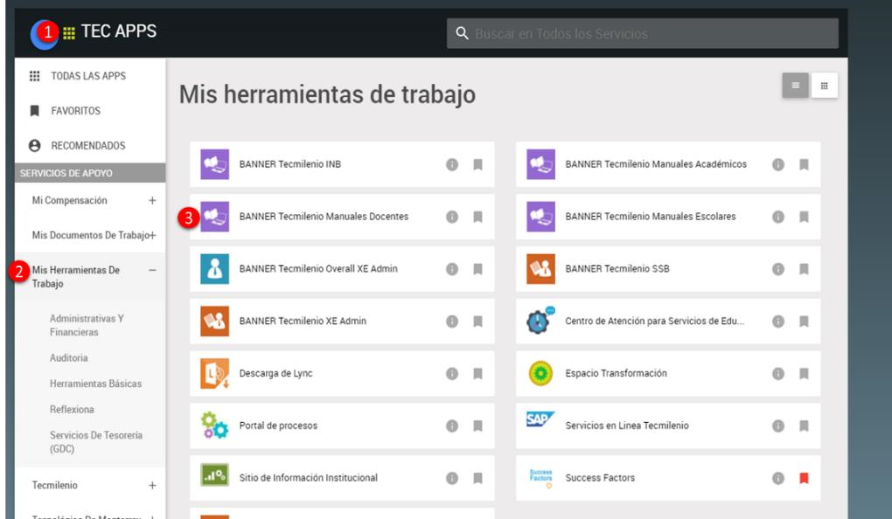

# Notas de enseñanza

Antes de impartir el curso, por favor revise de manera general los datos y conceptos proporcionados en el mismo, con el fin de detectar y, en su caso, poder actualizar y/o enriquecer previamente la información específica al tiempo en que se está impartiendo el curso.

Un aspecto de gran importancia en el desarrollo de los temas es su involucramiento como Facilitador para propiciar que la competencia del curso se cumpla. Además, debe preparar a los participantes para que vayan desarrollando propuestas de soluciones innovadoras a problemas actuales propios del área de estudio.

Enseguida puede revisar las notas de enseñanza generales y por tema para este curso.

|  |
| --- |
| Generalidades |
| Para la impartición de este curso se sugiere:   1. Revisar con tiempo la lista de entregables y la agenda en Banner para saber en qué temas y semanas se deben realizar las actividades. 2. Revisar periódicamente el foro de dudas en la plataforma para resolver las preguntas e inquietudes de los participantes acerca de las actividades y la evidencia. 3. Motivar al alumno a participar y realizar sus actividades a tiempo. 4. Proveer retroalimentación constante de las actividades que realizan los participantes. 5. Elaborar una Agenda y subirla a la plataforma para que los participantes puedan visualizar de manera esquemática los temas y actividades que deberán revisar cada semana. |

|  |  |
| --- | --- |
|  | Tema 1 |
| • | Es importante introducir al estudiante en el tema de la inteligencia emocional, con ejemplos de vida para que despierte su interés, en todo el curso. |

|  |  |
| --- | --- |
|  | Tema 2 |
| • | Recomendar al estudiante ver la película completa del Milagro del Hudson, y posteriormente comentarla en clase, identificando las 5 habilidades que se desarrollan en la Inteligencia emocional.  <https://www.youtube.com/watch?v=ID-fTePy_3g> |

|  |  |
| --- | --- |
|  | Tema 3 |
| • | Analizar el tema de “cerebro espejo”, despertará el interés en el estudiante ya que comprenderá el éxito de los *influencers* en la actualidad. |

|  |  |
| --- | --- |
|  | Tema 4 |
| • | Se recomienda leer a Daniel Goleman con su libro Inteligencia emocional en las empresas (2018), donde se detalla el tipo de lideres, dando ejemplos prácticos. |

|  |  |
| --- | --- |
|  | Tema 5 |
| • | Es importante investigar todas aquellas empresas y organización que están a la vanguardia en tecnología y que sean tendencia, ya que a los estudiantes les emociona saber todo lo que conlleve a temas futuristas y de actualidad. |

|  |  |
| --- | --- |
|  | Tema 6 |
| • | Realizar prácticas donde ellos elijan la empresa donde les gustaría colaborar y se visualizaran trabajando en ellas. |

|  |  |
| --- | --- |
|  | Tema 7 |
| • | El facilitador expondrá con ejemplos de vida, porque todos nos resistimos al cambio y cuál puede ser la consecuencia. |

|  |  |
| --- | --- |
|  | Tema 8 |
| • | Efectuar comparaciones entre las empresas lideres en su ramo, pero analizando su FODA. |

|  |  |
| --- | --- |
|  | Tema 9 |
| • | Recabar ejemplos del comportamiento actual de los millennials, el cual es un fenómeno que se está dando a nivel mundial y es tendencia. |

|  |  |
| --- | --- |
|  | Tema 10 |
| • | Es de suma importancia se concientice al estudiante, el estar siempre a la vanguardia en tecnología y los beneficios que este conlleva. |

|  |  |
| --- | --- |
|  | Tema 11 |
| • | Es importante que, en este nivel de aprendizaje, el estudiante identifique cual es la función de un líder, para ello se deberán realizar prácticas con ejemplos reales. |

|  |  |
| --- | --- |
|  | Tema 12 |
| • | Realizar actividades dentro de clase, donde se desarrolle algún tema de liderazgo, y se participe en equipo, a los alumnos les entusiasma interactuar con sus compañeros. |

|  |  |
| --- | --- |
|  | Tema 13 |
| • | La actitud del facilitador siempre será un factor detonante para captar la atención del alumno, se tiene que lograr esa sinergia para que el grupo, se contagie de esa energía positiva y se cree un gran ambiente durante la clase. |

|  |  |
| --- | --- |
|  | Tema 14 |
| • | Los grupos están conformados por alumnos que tienen diferentes personalidades, es de suma importancia que el facilitador identifique, que actitud tomar con cada uno de ellos y resaltar sus cualidades para crearles confianza y puedan expresar sus ideas y así se logre una participación generalizada en clase. |

|  |  |
| --- | --- |
|  | Tema 15 |
| • | Solicitar al alumno realice una reflexión, sobre todo lo aprendido durante el curso y deberá contestar la siguiente pregunta ¿Consideras que todos los conocimientos adquiridos en este curso han impactado de alguna forma en tu crecimiento personal y profesional? |